Проектирование и реализация реляционной базы данных для учета заявок пользователей IT-департамента с расчетом ключевых показателей эффективности на основе OLAP-куба и SQL-отчетов

Задачи IT Департамента строительной фирмы, предоставляющей услуги заказчику (другим департаментам или внутри своего департамента)

Все пользователи работают в одной прогрмамме. Данные из этой программы передаются в базу данных Work.

От заказчика поступает задача. Заказчик ставит задачу в опредененную категорию, которая соответствует определенной области (Обращение в техподдержку, ERP, 1C).

Назначается исполнитель, в зависимости от области задачи.

Задаче присвается статус (Новая, Тестирование, Уточнение, Завершена).

На выходе хотим получить отчеты:

1. Процент внеплановых задач завершенных (в течение 1440 минут)
2. Процент вовремя взятых в работу задач (в течение 120 минут)
3. Доля невыполненных задач

Полученные показатели участвуют в расчете KPI.

Схема базы данных:

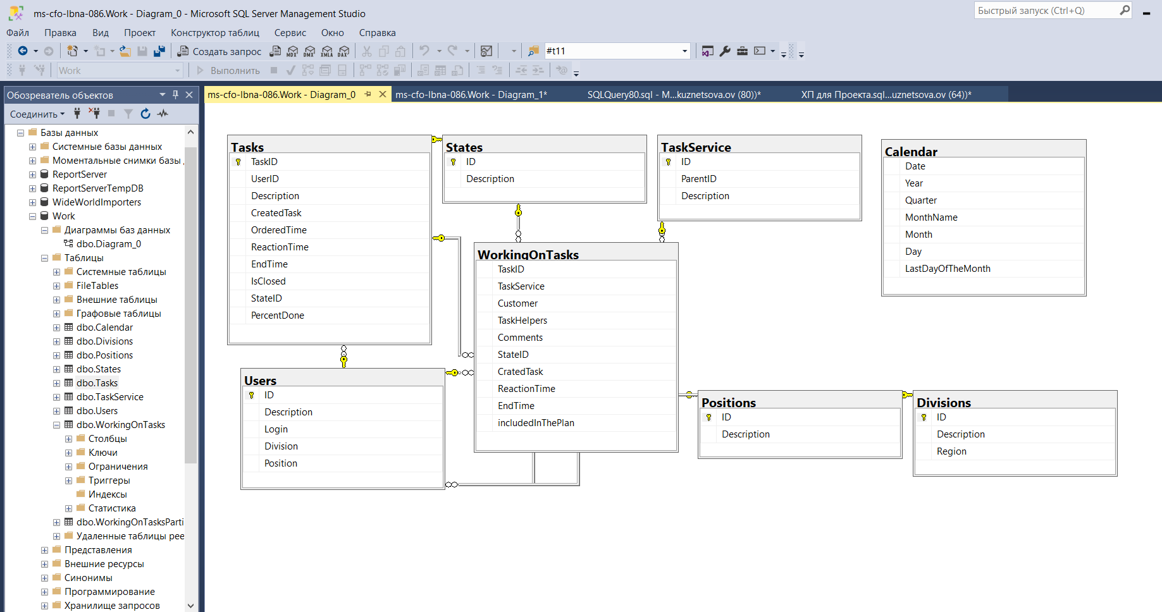

Проверка Хранимых процедур:

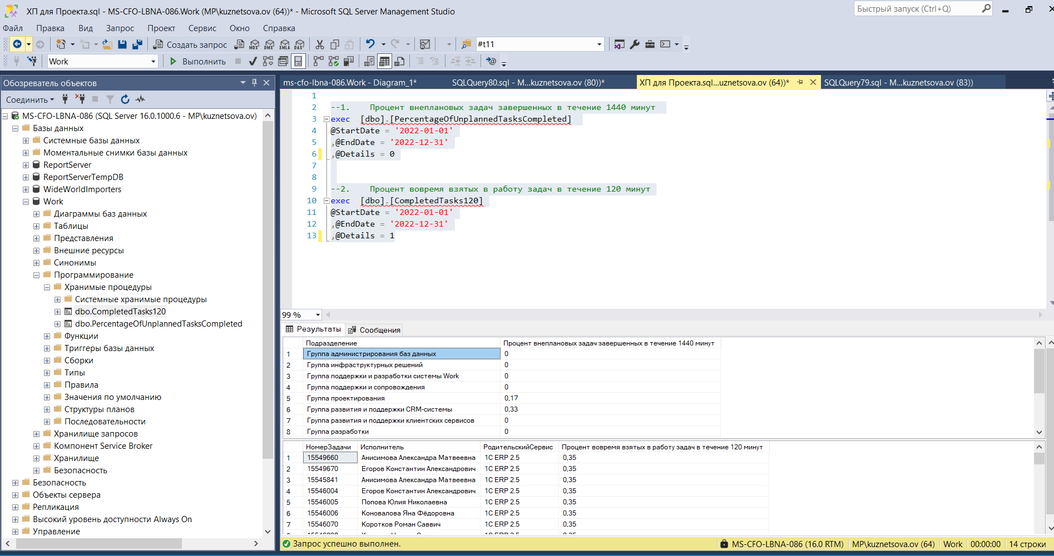

В OLAP-куб загружены таблицы из базы данных Work:

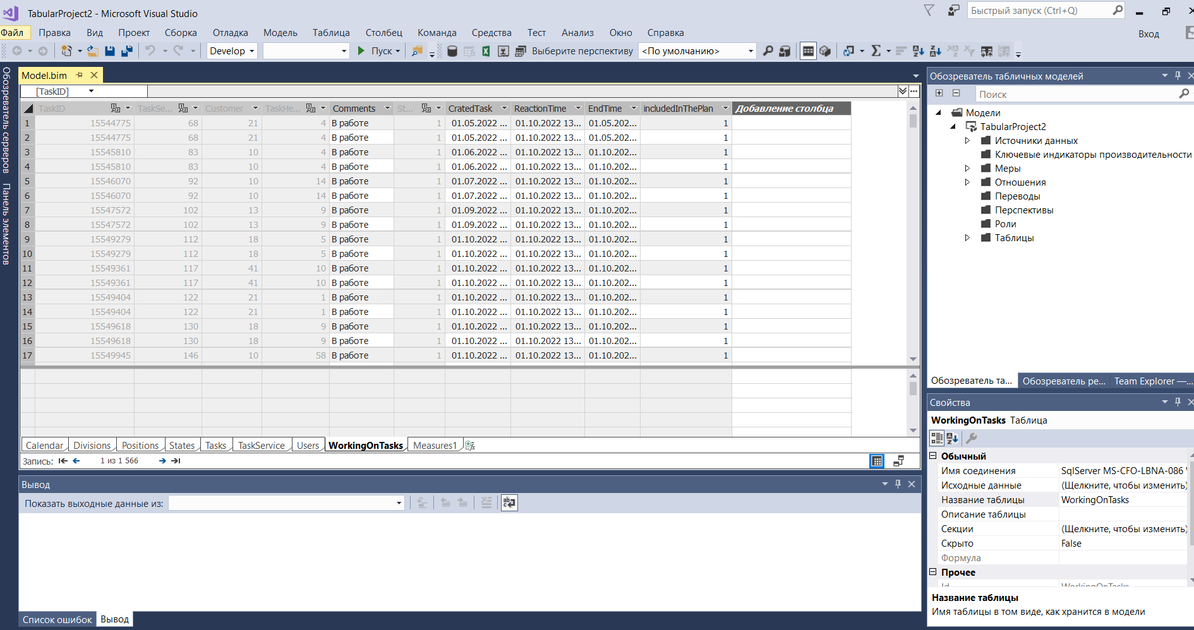

Отчет в Exel на основе OLAP-куба:

